关于中山市华志模具精密设备科技有限公司用地规划条件变更公示的通告
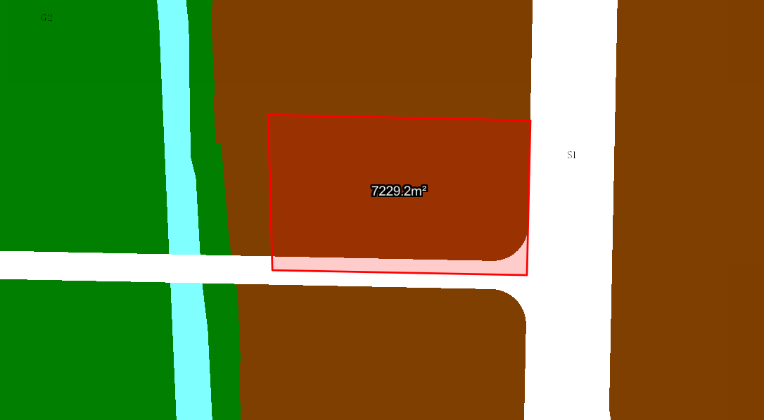
地块区位图
兹有土地证号为“中府国用（2012）第1500578号”，面积7229.20平方米的用地位于中山市火炬开发区欧亚路16号，属《中山火炬开发区东片区A单元控制性详细规划调整（2022）》规划范围，地块编号A-06-04，规划功能为二类工业用地，土地使用权人为中山市华志模具精密设备科技有限公司。现土地使用权人申请按控规变更该宗地规划条件。
我局已受理其申请，根据《中华人民共和国城乡规划法》及相关法规要求，现对该宗地规划条件变更进行公示，公示如下：
一、原出让合同建设指标
用地性质：工业用地
容积率：1.5，绿地率：无约定，建筑密度：无约定，建筑限高：无约定。
- 控制性详细规划建设指标
用地性质：二类工业用地
容积率1.0-3.5，绿地率10%-15%，建筑密度35%-60%，建筑限高为生产性建筑高度≤50米，特殊工艺除外；配套设施建筑高度≤100米。
三、变更后规划条件建设指标
用地性质：二类工业用地
容积率1.0-3.5，绿地率10%-15%，建筑密度35%-60%，建筑限高为生产性建筑高度≤50米，配套设施建筑高度≤100米。
根据城乡规划有关法律法规要求，公示时间为本公示刊登之日起10天。在公示期内如对上述调整事项有意见或建议，请使用真实姓名及联系方式，以书面形式反馈到以下地址：中山市火炬开发区康乐大道35号中山火炬高技术产业开发区自然资源局（以签收时间为准），逾期视为无异议。
联系人:颜小姐 联系电话：88293117

中山市自然资源局

